

ADJUDICACIÓN DEL PROCEDIMIENTO ABIERTO SUPERSIMPLIFICADO PARA LA CONTRATACIÓN DEL SUMINISTRO SUSCRIPCION DE LICENCIA DE SOFTWARE DE ANÁLISIS DE BALONCESTO, PARA SEGUIMIENTO ELECTRÓNICO DEL RENDIMIENTO, CON SUS WEARABLES Y ACCESORIOS EXP.: SUM 18-2023.

ANTECEDENTES DE HECHO

Primero.- Mediante acuerdo del órgano de contratación de fecha 27 de diciembre de 2023 se procedió a aprobar el expediente de contratación del suministro de licencia de software de análisis de baloncesto para seguimiento electrónico del rendimiento, con sus wearables y accesorios, convocando el correspondiente procedimiento abierto supersimplificado, mediante anuncio publicado en el perfil del contratante, de acuerdo con las previsiones del apartado C) del art. 13 de las Instrucciones Internas de Contratación.

Segundo.- La apertura de ofertas se practicó el pasado 9 de enero de 2024, con el siguiente resultado:

Catapult Sports EMEA Limited (Irlanda): Oferta económica. 25.000,00 €.

Si bien la oferta del licitador permite conocer claramente el contenido de la misma, la oferta no se ha redactado conforme al modelo establecido en el Anexo III del Pliego de Cláusulas Administrativas Particulares, motivo por el que dicho licitador deberá ser requerido para que, sin alterar el contenido de la misma, presente su oferta conforme al modelo (anexo III).

Tercero.- La Mesa de Contratación, en la referida sesión de fecha 9 de enero de 2024, propuso la adjudicación del suministro de suscripción de licencia de software de análisis de baloncesto para seguimiento electrónico del rendimiento, con sus wearables y accesorios, Exp. Sumr 18/2023, a favor de Catapult Sports EMEA Limited, por un importe de 25.000,00 €, si bien dicha propuesta quedó condicionada, a la subsanación de la documentación administrativa y a la presentación de la oferta conforme al modelo, anexo III del Pliego de Cláusulas Administrativas Particulares.

Cuarto.- Conforme a lo acordado, con fecha 10 de enero de 2024, se requirió a la anterior mercantil, para que aportase la declaración responsable de cumplir las condiciones establecidas legalmente para contratar, (anexo I), la declaración de sometimiento a la jurisdicción de los juzgados y tribunales españoles (anexo II-bis), y la oferta económica conforme al modelo (anexo III), sin alterar el contenido de la oferta presentada, lo cual resultó aportado y acreditado, previa solicitud de ampliación del plazo, solicitada al efecto.

Quinto.- Por Catapult Sports EMEA Limited se ha aportado junto con su oferta y con la respuesta al requerimiento efectuado, la documentación acreditativa del cumplimiento de las condiciones establecidas para ser adjudicatario del contrato, de la personalidad del empresario y la representación; el sometimiento a la jurisdicción de los Juzgados y Tribunales españoles y el encontrase al corriente en el cumplimiento de sus obligaciones tributarias y con la Seguridad Social.

1
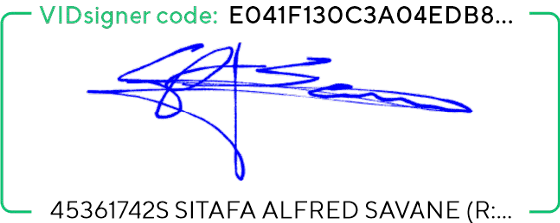
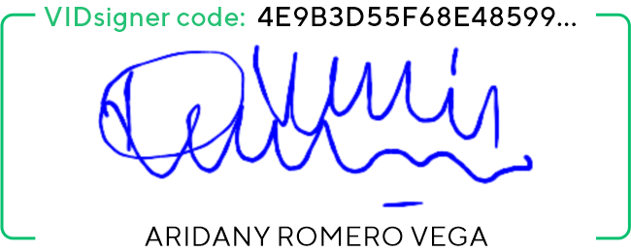
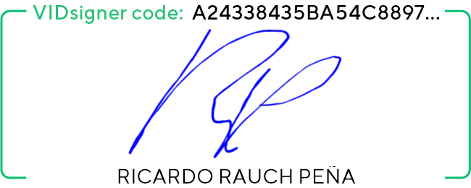

Sexto.- Dado que la cuantía del contrato es superior a 15.000 € e inferior a
200.000 € y conforme a lo previsto en el apartado del art. 11 de las Instrucciones Internas de Contratación, el Órgano de Contratación es el Presidente del Consejo de Administración y el Vicepresidente del Consejo de Administración del C.B. GRAN CANARIA.

FUNDAMENTOS DE DERECHO

Considerando lo dispuesto en el art. 18 “adjudicación de los contratos” de las Instrucciones Internas de Contratación, en relación con el art. 321 de la Ley 9/2017, de 8 de noviembre, de Contratos del Sector Público, en donde se indica que la adjudicación del contrato deberá recaer en la mejor oferta.

Visto el expediente tramitado y de acuerdo con los antecedentes de hecho y fundamentos de derecho citados, así como con la demás normativa de aplicación,

RESUELVE:

Primero.- Adjudicar a la mercantil Catapult Sports EMEA Limited, con CIF NL825580353B01, el suministro de suscripción de licencia de software de análisis de baloncesto para seguimiento electrónico del rendimiento, con sus wearables y accesorios, Exp. Sum 18/2023, por un importe de 25.000,00 € y un IGIC, en su caso, de 1.750,00 €, lo que representa un total de 26.750,00 €.

Segundo.- Acordar que, en el plazo de quince días naturales contados desde el día en que se notifique la presente adjudicación, se suscriba el documento privado de formalización del contrato, lo cual podrá efectuarse mediante la firma de aceptación por el adjudicatario de la presente resolución de adjudicación del referido servicio, que se ejecutará con estricta sujeción al pliego de cláusulas administrativas particulares (PCAP) y a las prescripciones técnicas (PPT) anexas, y en las condiciones contenidas en su oferta.

Tercero.- Notificar el presente acuerdo al adjudicatario y publicarla en el perfil de contratante.

Cuarto.- Designar como responsable de contrato a D. Juan Miguel Morales Pérez. En Las Palmas de Gran Canaria, a la fecha indicada en la firma electrónica.

Fdo.: Sitapha A. Savané Sagna Fdo.: Aridany Romero Vega
Presidente Consejo Administración Vice-Presidente Consejo Administración CB Gran Canaria Claret, SAD CB Gran Canaria Claret, SAD

Aceptación: Catapult Sports EMEA Limited
Fdo: Ricardo Rauch Peña.

2

